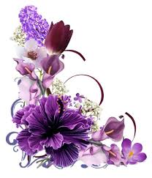

به نام خدا

پایه پنجم

درس:علوم موضوع:تغییرات ماده کاربرگ تفکری:15

نام: ....................................................... نام خانوادگی: ....................................................... تاریخ: 8/11/1399

ایستگاه تفکری

1.چه تغییراتی در فیلم 3می بینی؟

2.بارش برف یک تغییر است ورویش قارچ هم همین طور .این تغییرات چه تفاوت هایی باهم دارند؟

3-فکر می کنی ماده یا پدیده ای وجود دارد که هیچ وقت تغییر نمی کند؟

4-به نظر شما یک ماده غذایی وقتی پخته می شودچه تغییراتی می کند؟

5-فکر می کنی کدام قسمت های طبیعت بیشتر در معرض تغییر هستند؟

6-از وقتی سیب زمینی شروع به جوانه زدن می کند چه اتفاقاتی برایش رخ می دهد؟

7-در مورد تغییرات دانه ذرت بعد از پخته شدن چه نظری داری؟

8-تا کردن کاغذ و لباس چه تفاوت هایی با درست کردن ماست از شیر دارد؟

9-فکر می کنی آیا وقتی یک ماده تغیر حالت می دهد به ماده جدیدی تبدیل می شود؟مثلا وقتی آب ،منجمد می شود آیا یخ ماده جدیدی نسبت به آب است؟

10-کدام یک از تغییراتی که در فیلم 4می بینی قابل برگشت به حالت قبل هستند؟